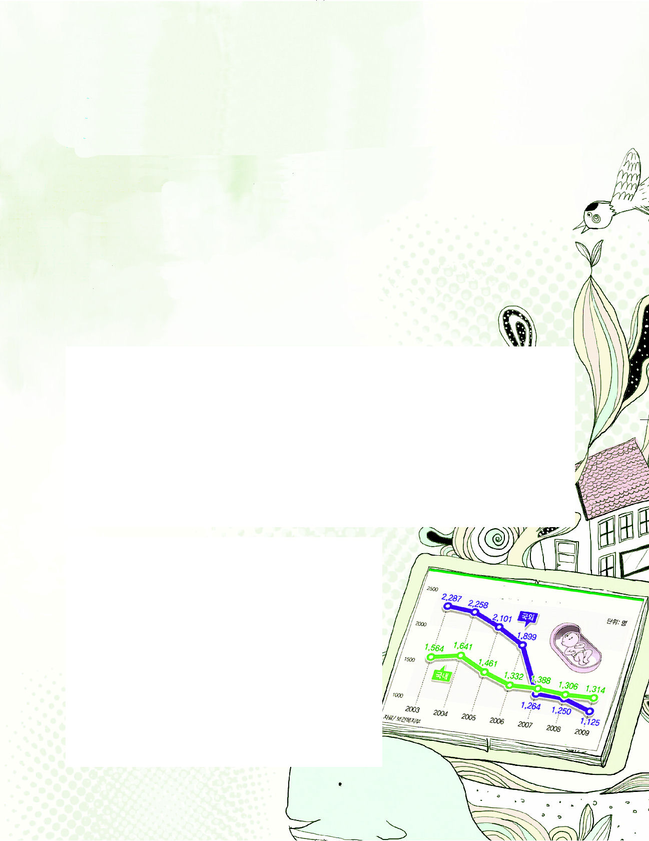


重職者の手紙 週刊誌

幸せな贈り物

息が詰まりそうな苦しみ 「親と子の問題」

子どもを捨てる親たち 親の顔も、生死さえも知らず、おじいさん、おばあさんの手で育てられた小学校6年の少女の家庭の告白が心を痛くさせます。「お金は何なので、お金が何だから私たちをみじめにさせるのか分からない。この世の中にお金というものが、はじめからなかったなら、世の中の人すべてが平和に生きることができただろうに・・・お父さん、お母さんは、なぜ私たちを捨てたのだろう。私たちが面倒だったのだろうか」５月16日付けニューデリーを見れば、アメリカに留学に行った学生たちの中で、10代の未婚の母が急増しているということです。「お腹の中にいるとき、お母さんが本当によくしてあげることができなくて、本当に申しわけないと思う。それでも、お母さんをそんなに嫌わないで」子どもを養子縁組に出して残念で切なく、子どもにこの言葉をかけた母親は、アメリカのロサンジェルス（LA）に留学にきた10代の未婚の母です。LAのラジオコリアによると、15日、韓国人の10代未婚の母が急増しているとし、LAカウンティだけで毎月1人くらい韓国人の子どもが親から捨てられていて、ほとんど他人種の家庭に養子縁組されたり、委託されているということです。昨年LAカウンティでは、生まれたばかりの8人の韓国人の新生児が、親の手を離れて委託機関に移され、委託家庭にまかせた子どもたちも98人に達すると集計されました。一方、保健福祉部が発表した韓国の養子縁組の現況統計によれば2009年2,439人であり、2001～2009年に親に捨てられ国内に養子縁組された障害児は201名、海外家庭に養子縁組された障害児は5,095人ということです。

親を殺す子どもたち 親が入れておいた生命保険金3億ウォン（約2100万円）を狙って後輩に火を付けさせて、母親と姉を殺害したJ君は、保険金の中の一部を与えるという言葉で、後輩をそそのかして、具体的な方法まで知らせて、ガソリンをばらまいて母親と姉を殺しました。火事が起こった時間、J君は犯行を隠すために、ガールフレンドとカンウォンド、ピョンチャンに遊びに行って、写真を撮って個人のホームページにも上げるち密さを見せました。J君は、警察の調査で「保険金をもらったら、カンナムに一度住んでみたかった」と言いました。彼の姿から罪悪感は見ることはできませんでした。母親が学校を無断欠席した息子を叱ったら、腹を立てて鈍器で母親を殴って殺して、三日間、死体を部屋の中に放置していた高校生のA君。お小遣をくれないと70歳の父親に無慈悲に暴力をふるい、現金50万ウォン(約3万5千円)と通帳を奪い、1,600万ウォン（約115万円）を引き出して行った息子のA氏。「死にたい」という息子の言葉に母親が文句を言ったという理由で、82歳になった母親に暴力をふるって全治２週の傷を負わせた息子B氏。5月は家庭の月と言われています。しかし、皆さんの中で、ひょっとして息が詰まりそうな苦しみにあっている方はおられませんか。
重職者の手紙Vol.117 深い泉02


このようなことは、どうすれば良いのでしょうか 魚は水の中にいてこそいのちがあって、鳥は空を飛んでいてこそ自由で、木は地面の中に根をおろしてこそ実を結ぶように、私たちの人間もまた、神様とともにいる創造原理に従って生きていく時だけ幸せなのが本来の姿です。霊的な存在である人間が神様を離れた瞬間、水を離れた魚のように喉が渇いてもがくようになり、鳥篭に閉じ込められた鳥のように人生が苦しくて、根を抜かれた木のように実もなく枯れて行かなければならない、生年月日による運勢、運命ののろいは避けることができないのです。サタンという霊的存在が、アダムとエバの家庭を攻撃して神様を離れるようにさせてからのち、今日の家庭と次世代は崩れています。
配偶者エバに「これは私の骨からの骨、肉からの肉」と告白して感激したアダムの告白は、サタンの攻撃の前に、相手に向かった不平不満、非難と責任転嫁に変質してしまいました。その中で、真の幸せのモデルを見ることができなくて育った息子カインは最初の殺人者になり、弟アベルを殺して、恐れの中でこの地をさまようようになりました。サタンに捕われたカインの子孫は、より一層、堕落して、神様に敵対するサタン文化をこの世に根をおろさせ、家庭と次世代の霊と生活を堕落といんらん、非人間的行為に引っ張っていき、破壊させました。結局、ノアの洪水のさばきでカインの子孫は水の中に静かに死んでいきました。しかし、カインの子孫をつかまえていたサタンは、今でも相変らず生きていて人間を操縦しています。地上のだれも解決することができないこの問題を、どのようにすれば良いのでしょうか。
人間に何の希望もない時、神様は人間の問題を解決してくださるために、人間を救う計画をたててくださいました。その方法は、神様が人間となってこの地に来られることでした（ヨハネの福音書1:14、ローマ人への手紙5:8)。その方がまさに「イエス･キリスト」です（マタイの福音書1:21）。イエスという名前は「救い主」という意味で、職分を示すキリストは「油を注がれた者」という意味です。この世に来られたイエス・キリストは、人間の代わりに十字架にかかり死んで復活されることによって、人間の罪と運命、呪いと災いの問題をすべて解決されました(マルコの福音書10:45、ローマ人への手紙8:2)。信じる人には永遠にともにおられる神様の子どもになる道を開いてくださいました（ヨハネの福音書14:6、ヨハネの福音書1:12)。真の王として来られて、サタンの権威を打ち砕いて、その手から解放される道になってくださいました(Iヨハネ3:8、ヘブル人への手紙2:14-15)。
それなら、どのように私のすべての問題、家庭問題、子ども問題から解放されて、救われるのでしょうか。イエス様をキリストと信じて、私の心に受け入れれば良いのです(ローマ人への手紙10:9-10、ヨハネの福音書1:12)この時、あなたとあなたの家系のすべての不幸の問題は終わるようになります。神様の子どもになって、真の平安と喜びを回復するようになります。神様は聖霊であなたの中におられ、あなたのすべての人生を治めて導いてくださいます。神様が救われたあなたの生活を完ぺきに責任を負ってくださいます。神様の子どもは、イエス・キリストの御名で何でも神様に祈ることができ、神様はかならずご自分のみこころどおりに答えてくださいます。イエス・キリストの御名の権威で、サタンのすべての勢力を縛って打ち勝つことができます。問題のゆえに大変なことが起きる時、すぐにイエス・キリストの御名で祈ってみてください。あなたの中にあるイエス・キリストの権威で、あなたを気力をなくさせ、怒らせるサタンの勢力は打ち砕かれるでしょう。また、今からあなたは天国の御座の祝福である天の軍勢・御使いの助けを受けながら、必ず勝利するようになっています。そして、永遠のいのちを与えられた天国の民として、そのすべての祝福を味わうことができます。死んで天国に行くことは当然で、この世に生きながらも行く所ごとに神の国の祝福を味わうようになります。もし、失敗して罪を犯すとしても、罪を告白して悔い改めれば許してくださいます。罪とのろいは、すでに終わったのです。あなたは、イエス・キリストの福音で世界を征服して治めることができる力を受けるようになります。これが救われた者に与えられた神様の約束で、条件がない愛です。
今、この時間に、あなたはイエス・キリストを受け入れることによって神様の子どもになって、すべての運命と家庭・家系の問題から永遠に解放されることができます(ヨハネの黙示録3:20、ヨハネの福音書5:24)。真実な心で、下の祈りをすれば良いのです。

神様の子どもになる受け入れの祈り
愛の神様、私は罪人です。イエス様が十字架で死んで、復活されることによって、私のすべての問題を解決してくださったキリストであることを信じます。今、私の心の扉を開いて、イエス様を私の救い主として受け入れます。今、私の心の中に来てくださって、私の主人になって、私を導いてください。これから、神様の子どもになった祝福を味わいながら生きるようにさせてください。イエス・キリストのお名前によってお祈りします。アーメン
＊The Leader’s Time


神様の子どもの五つの確信

１ 救いの確信：イエス・キリストを信じて受け入れた私は、神様の子どもになって救いを受けました(ローマ8:15～16、Iヨハネ5:10～13)
２ 祈り答えの確信：神様の子どもはイエス・キリストのお名前で何でも求めることができ、神様はみこころ通りに必ず答えてくださいます(ヨハネ15:7)
３ 導きの確信：神様は聖霊で私の中におられ、私のすべての人生を治めながら導かれます(ヨハネ14:26～27、箴言3:5～6)
４ 赦しの確信：私のすべての罪はイエス・キリストのあがないの血の力で解決され、神様はだれでも罪を悔い改めれば許して下さいます(Ｉヨハネ1:9、ローマ3:24)
５ 勝利の確信：救われた私は、世の中に勝たれたイエス・キリストによって、どんな問題の中でも信仰で勝利することができます(ローマ8:31～37，Ｉヨハネ5:4)

神様の子どもの毎日の祈り
父なる神様、イエス・キリストによって神様がいつも私とともにおられて、導かれることを感謝します。
今日も、すべての生活の中で、神様の子どもになった祝福を味わうように、聖霊で満たしてください。
私の家庭と現場と行くところごとに福音を邪魔して困らせるすべてのサタンの勢力を権威あるイエス ・キリストの御名で縛ってください。
どんなこと、どんな問題でも、解決者であるイエス・キリストに任せて、その中で神様のより良い計画を発見しながら、聖霊に導かれる生活になりますように。
そして、私の生活を通してイエス様がキリストであるということがあかしされ、私の現場に神の国が臨むようにしてください。毎日、私の生活の中で神様の願いである世界福音化の契約を握って勝利できますように。
今も私とともにおられるイエス・キリストのお名前によってお祈りします。アーメン

考えの差、人生の差

ヒドゥン・ブレイン（Hidden Brain隠された脳） 2001年9月11日、航空機テロでアメリカのニューヨーク、ワールドトレーディングセンターのツインタワーが崩れたとき、投資銀行「キーフ・ブリュイエット・アンド・ウッズKeefe, Bruyette & Woods社」の職員は、南側ビルディング88階と89階に勤めていました。この会社の職員は、いつも緊急状況に席に座って待機しろという教育を受けていました。午前8時46分北側ビルディング側から爆発音が聞こえました。89階の職員たちは、状況が気になったのですが、教育を受けたとおり、席に座って待機しました。一方、88階の職員たちは、だれかが逃げろと叫ぶ声とともに一足早く、ビルディングを抜け出しました。16分後、南側ビルディングにも飛行機が衝突して、ビルディングが崩れました。会社職員67人が死亡したのですが、その中で88階に勤めていた人は一人だけでした。すぐそば建物に飛行機が衝突したのに、89階の職員は、なぜ逃げなかったのでしょうか。ヒドゥン・ブレインの著者、シャンカー・ベタンダン（Shankar Vedantam）は、無意識的な脳(隠された脳)に入っている日常的に反復された教育学習の結果によって、考えが支配されるためだと明らかにしました。このように、人間は自らの意識よりも、無意識の中に何が入っているかにしたがって、緊急な状況では、より大きい影響を受けるようになるということです。

考えの差 サウル王とダビデ王の差は何だと思いますか。サウル王がダビデに対する競争心と劣等感に捕われてダビデを取り除こうとすべての考えを集中していた時、ダビデは神様のみことばを考えて黙想していました。私たちは、どんな考えを持って一日一日を生きて行かなければならないのでしょうか。神様の契約（福音と伝道)を握って感謝をもって祈る時、人のすべての考えにまさる神様の平安が私たちの心と思いを守ってくださると言われています。パウロの考えは、神様と通じたので、今でも働きが起きています。牢に入るようになった時も、福音の進歩を考え、苦難にあった時にも、キリストの十字架の苦難を思い、福音のための苦難にあずかるようになったことを感謝しました。世の中の欲のために葛藤がくる時も、自分のすべてのことをちりあくただと告白しながら、最高の知識はキリストで、最高の祝福がキリストに呼ばれることで、最高の報いはキリストが呼ばれた召しの報いのために走って行くことであると告白しました。牢に閉じ込められている時にも、パウロはこのように告白しました。「私は、私を強くしてくださる方によって、どんなことでもできるのです」（ピリピ4:13）
今日、祈りの中で私たちの考えを聖霊の力で変えれば、すべてのことに勝利できます。
人は考えなしで生きるということも問題ですが、どんな考えをして生きているのかは、さらに重要なのです。結局、考えの差が人生の差をもたらすのです。今、どんな考えをしているのでしょうか。

+深い泉STORY 重職者の手紙Vol.117 深い泉04

だれのことばが
正しいのでしょうか

人に目が二つあるのは、遠近を区別する特別な原理だ。その二つの目で事物を分別して、距離を測定して、一般生活を安らかに維持する。しかし、人間には、常識と規律をもって物事を確認する、もう一つの別の目が必要だ。すでに知っているようなことでも、内面をよく調べれば知っている常識と違ったことが多くて、違ったことを客観化させると、ときには失敗するようになる。特に、信仰の範疇で、個人が思うことと、共同体が持っている考えの差が、本人の意図とは違った判断をもたらすこともある。それで、自由国家には信仰の自由が保障されるのだ。
アメリカ、シカゴの有名な神学校に伝道で訪問するようになった。本来、神学校は神様を研究する学問のゆりかごの地だが、今は普通の一般学部がたくさんあって、神学校だが生きておられる神様の実際的な福音が他のどこよりも必要な現場だ。
ある女性長老が、この学校を心に抱いて、本当に必要な働き人がこの学校からたくさん輩出されることを本当に心から願いながら持続的に出入りして、人々に会って福音を伝えていた。ある日、図書館で一人の学生に会ったが、インドに宣教師として派遣された人であって、出会いが与えられ、福音の中心を分かち合ったが、自分の考えと違う関心の限界を見るようになった。常識的なマナーでは、自分と意見が違えば場を離れれば良いのに、その学生は長老が伝える福音の内容まで問題にして、恥をかかせることが起きた。自分には必要ないメッセージであるとしても、それが持っている本質まで拒否することは、常識を逸する学生の行動だった。
私たちは昼休みになって、大学のカフェテリア（食堂）に行くようになった。食堂ロビーに、ある中年の男性がテーブルに写真と詩と文章を書いた小さい小冊子を展示していて、だれでも自由に持っていくようにしていた。分かってみたら、キリスト教文化を伝えたい心で、自分が心を込めて作った伝道トラクトだった。いっしょにいた伝道者が、この人に向かって話しかけて、良い作品で立派なことをするとほめた。それとともに、人々は実際に霊的問題でさまよっていて、何かむなしくて、精神的に押さえられ、生活に不安がやってきて、未来は保障がなくて恐れていて、悪夢と幻聴で苦しめられて、次世代に困難が来ているので、こういう内容を見せる文章と写真があれば、より良いと謙虚に話した。その時、この人が斜めに座ってリンゴを食べていたのだが、目を丸く開けて、席からむくっと立ち上がった。そして、伝道者に向かって、今、あなたが話したそのすべての問題で、私が今苦しめられているので、私を助けてくれと言った。知ったところ、その人は、神学校の有名なW教授だったが、彼がすべて食べてしまって芯だけ残ってやせこけているリンゴのようになった自分の代理満足のために伝道物を置いているということだった。次に来る時は、自分の事務室に必ずすぐに来てくださいと電話とメールアドレスを知らせてくれた。
このように、学校現場で教授はさまよって福音を待っていて、学生はその福音は基礎にすぎないので、この学校には必要ないと言ったが、はたしてだれの言葉が真実なのか、二つの目を持った人は知ることができる。
福音のメッセージの前に良心的に立つ人だけが真の救いを味わうことができる。それなら、あなたにこのイエスキリストの福音が福音に見えるだろうか。それとも紙くずに見えるのだろうか。
文＿チョン・ヒョングク牧師（福音コラムニスト）

＊相談したい方はこちらまでどうぞ

